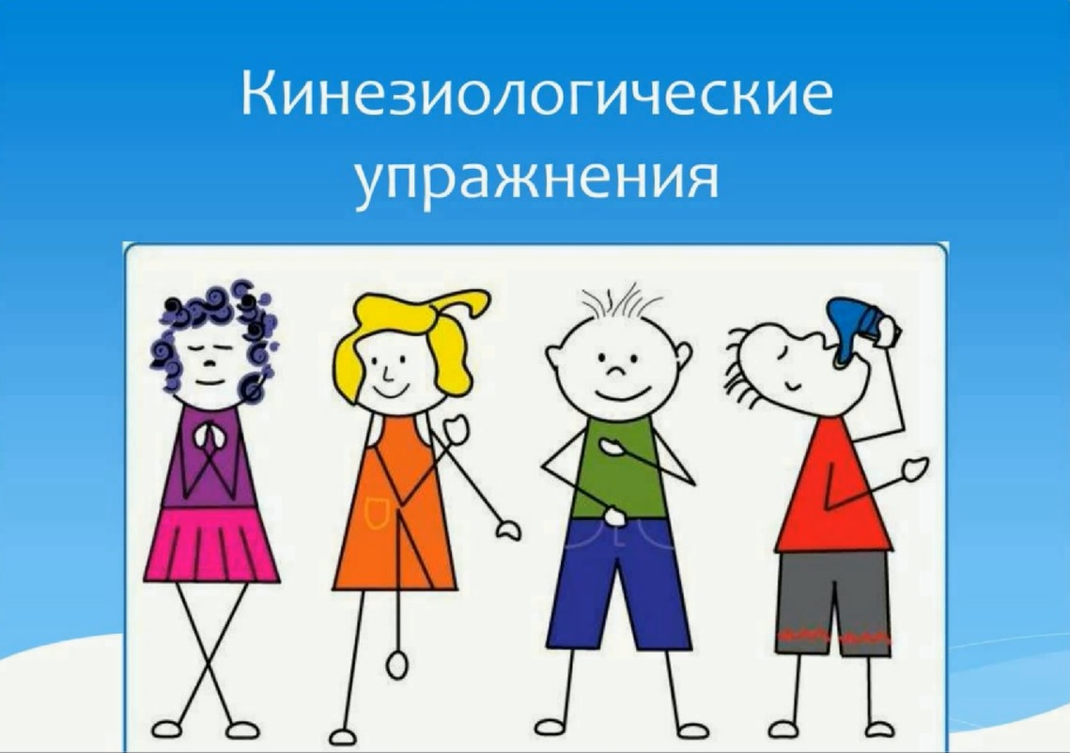

**Кинезиология, как средство укрепления здоровья дошкольников**

Воспитание здорового и всесторонне развитого ребёнка остаётся наиболее актуальной проблемой в практике развития и воспитания. Поэтому мы, педагоги, находимся в постоянном поиске эффективных средств ее реализации. Одним из средств развития ребенка, коррекции его психофизического развития, укрепления здоровья является кинезиология. Что же это такое?

Кинезиология - наука о развитии умственных способностей и физического здоровья человека через определенные физические упражнения. Применение кинезиологических упражнений позволяет улучшить у ребенка память, внимание, речь, пространственные представления, мелкую и крупную моторику, снижает утомляемость, повышает способность к произвольному контролю. Кинезиология рекомендуется и для детей, и для взрослых.

Под влиянием кинезиологических упражнений, в организме происходят положительные структурные изменения. Как мы все знаем, развитие интеллекта напрямую зависит от сформированости полушарий головного мозга, от взаимодействия левого и правого полушария.

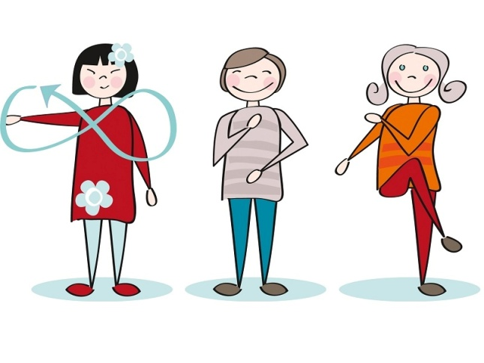Кинезиологические движения позволяют создать новые нейронные связи между полушариями и улучшить работу головного мозга, и как следствие повысить уровень развития психических процессов и интеллекта. Сила, равновесие, подвижность, пластичность нервных процессов осуществляется на более высоком уровне. Поэтому кинезиологические упражнения называют гимнастикой мозга.

Кинезиологические упражнения дают как немедленный, так и накапливающийся эффект.

**Основным требованием к использованию специальных кинезиологических упражнений является точное выполнение движений и приемов.**

Продолжительность занятий зависит от возраста и может составлять от 5—10 до 20—30 мин в день. Заниматься необходимо ежедневно. Длительность занятий по одному комплексу упражнений — 45—60 дней.

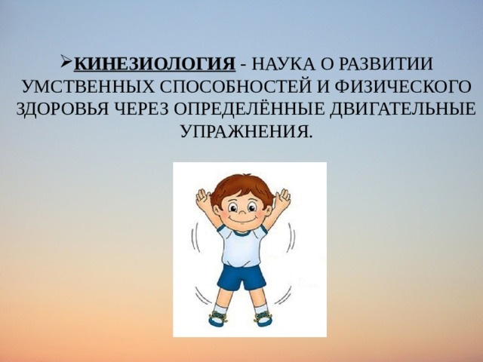Они хороши как гимнастика, как физминутка и просто как увлекательные упражнения.

Кинезиологическая гимнастика включает в себя различные виды упражнений:

1. **Дыхательные упражнения** улучшают ритмирование организма, развивают самоконтроль и произвольность.

ОДНО И НИХ

Инструкция для детей: «Сегодня мы с вами отправляемся в подводное плавание и нам надо потренироваться перед погружением, ведь аквалангист должен уметь правильно дышать».

Сделайте глубокий вдох. Руки при этом поднимаются через стороны вверх. Задержите дыхание на вдохе. А теперь выдох с сильным звуком А-А-А. Руки медленно опускаем.

3. Вдох. Руки поднимаем до уровня плеч через стороны. Задержка дыхания. Медленный глубокий выдох с сильным звуком О-О-О, обнять себя за плечи, опустив голову на грудь.

4. Медленный глубокий вдох. Руки поднимаем до уровня груди. Задержка дыхания. Медленный выдох с сильным звуком У-У-У. Руки опускаются вниз, голова на грудь.

Дыхательные упражнения увеличивают тонус коры головного мозга.

Дыхание (различные его этапы) можно сочетать с разнообразными вариантами упражнений глаз и языка, рук. Эффективным приемом является подключение к дыхательным упражнениям визуальной и сенсорной системы (Например,"надувание" цветных шаров в животе, "вдыхание" солнечного света и золотистой энергии и т. д.).

2. **Глазодвигательные упражнения** позволяют расширить поле зрения, улучшить восприятие.

1. Сидя, руки на поясе. Повернуть голову вправо, посмотреть на локоть правой руки; повернуть голову влево, посмотреть на локоть левой руки. Вернуться в исходное положение. 4-5 раз. Можно на локоть приклеить наклейку.

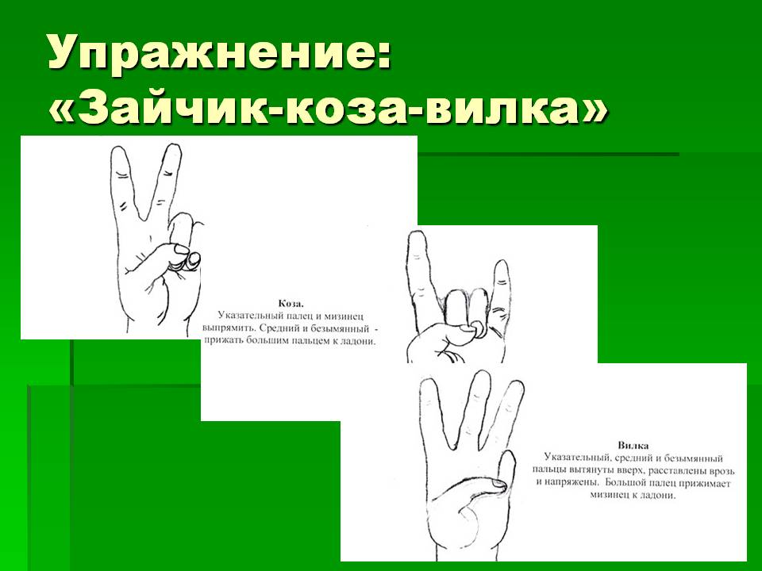3. **Коррекционные движения тела и пальцев**обеспечивают развитие межполушарного взаимодействия, снятие синкинезий (т. е. сопутствующих движений) и мышечных зажимов. Кроме того, развитие так называемого "чувствования" своего тела способствует обогащению и дифференциации сенсорной информации от самого тела.

Детям легче выполнять упражнения, когда они объединены общим сюжетом, поэтому необходимо подбирать стихи, либо составлять кинезиологические сказки.

**Телесные кинезиологические упражнения** - это комплекс упражнений, улучшающих контроль и регуляцию деятельности, идет восстановление связи между лобным и затылочным отделами мозга, установление баланса между правым и левым полем человека, снятие эмоционального стресса.

Кинезиология предлагает нам также **зеркальное рисование** на бумаге, в воздухе, в на песке. Можно прописывать цифры, буквы, слова и т. д.

При выполнении зеркально-симметричного рисования очень хорошо расслабляются глаза и руки. Когда деятельность обоих полушарий синхронизируется, заметно увеличится эффективность работы всего мозга.

В кинезиологии также используются упражнения на **мышечную релаксацию**.

**Например:**

Упражнение «Снеговик» Стоя. Представьте, что вы только что слепленный снеговик. Тело должно быть напряжено как замерзший снег. Пришла весна, пригрело солнце и снеговик начал таять. Сначала «тает» и повисает голова, затем опускаются плечи, расслабляются руки и т. д. В конце упражнения упадите на пол и лежите, как лужица воды.

Коррекционная кинезиологическая работа включает в себя различные виды массажей. Особенно эффективным является массаж пальцев рук и ушных раковин. В данных упражнениях используются традиционные для массажа движения - разминание, растирание, надавливание, пощипывание.

Различные кинезиологические виды самомассажей способствуют повышению энергетики коры головного мозга.

**САМОМАССАЖ**

Останавливаются, встают в круг.

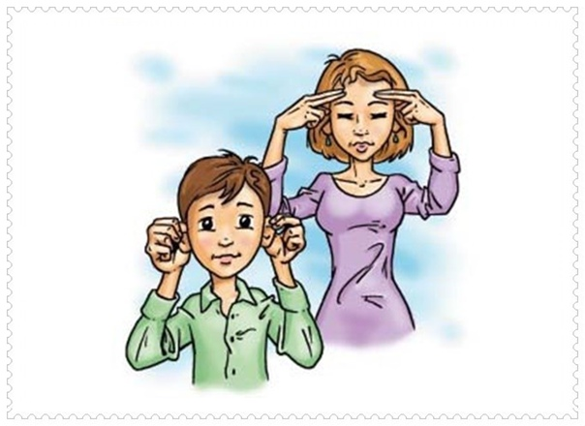Сейчас мы будем лепить себя

1. «Лепят личико» — проводят руками по краю лица.

2. «Лепят волосики» — нажимают подушечками пальцев на корни волос.

3. «Лепят бровки» — проводят кончиками пальцев по бровям.

4. «Лепят глазки» — трогают кончиками пальцев веки, проводят указательным пальцем вокруг глаз. Моргают глазами.

5. «Лепят носик» — проводят указательным пальцем от переносицы по крыльям носа вниз.

6. «Рисуют носиком солнышко» — крутят головой, рисуют носиком лучики — выполняют соответствующие движения головой снизу вверх: «Жжик-жжик-жжик».

7. «Лепят ушки» — пощипывают мочки ушей, поглаживают уши.

8. «Растирают ушки» - чтобы ушки хорошо слышали

9. «Лепят подбородок»—поглаживают подбородок.

10. «Лепят ручки» - Правой рукой массируйте левую руку от локтя до запястья и обратно. Затем от плеча до локтя и обратно. То же самое движение проделайте с другой рукой.

11. Лепим ножки – поглаживание ножек.

12. Лепим животик- правая рука на животике, гладит по часовой стрелке, левая похлопывает по голове, поменяли ручки.

13. Произносят хором: «Я хороший, добрый, красивый», гладят себя по голове.

Кинезиологические упражнения действительно дают положительный результат. У детей на более высоком уровне начинают функционировать психические процессы, развиваются речь, мелкая и крупная моторика, пространственные представления, увеличивается стрессоустойчивость, повышается способность к произвольному контролю, дети лучше начинают регулировать свои эмоции и поведение.

Кинезиологические упражнения позволяют выявить скрытые способности человека и расширить границы возможности деятельности его мозга.